Двухстоечный электрогидравлический подъемник модели ES-4, ES4D-2

Инструкция по установке, эксплуатации и обслуживанию

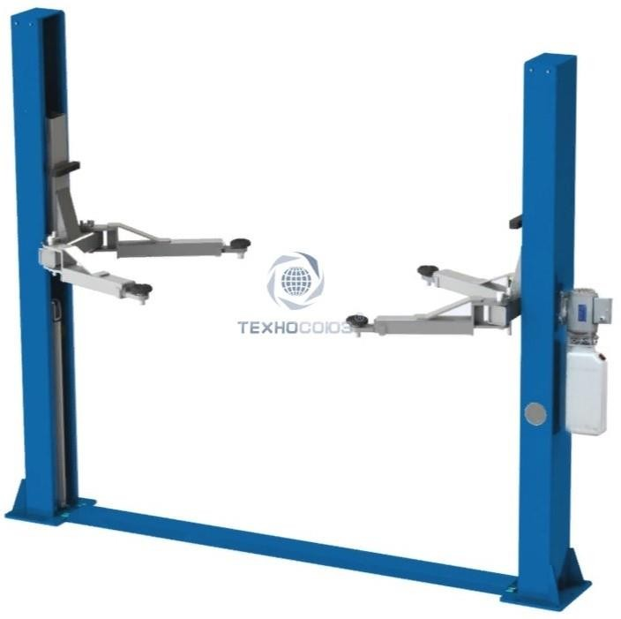

Все права защищены. Запрещено копировать данный материал без разрешения компании-производителя. Эта инструкция предназначена только для данной серии подъемников. Компания не несет ответственность за последствия применения инструкции в отношении других моделей подъемников.
Компания не несет ответственность за ущерб и поломки оборудования, возникшие в результате небрежной эксплуатации, некачественного ремонта или обслуживания или несоблюдения требований эксплуатации подъемника персоналом или третьими лицами.
Компания не несет ответственность за поломку оборудования или иные неисправности, возникшие в результате установки принадлежностей и запасных частей, которые не имеют одобрения компании-производителя.
Подъемник должен эксплуатироваться механиками или техническими специалистами.

Эти изделия соответствуют требованиям CCIC.

Предупреждение
- Данная инструкция входит в комплект поставки подъемника, требуется внимательно ознакомиться с ней.
- Необходимо бережно хранить инструкцию, чтобы обращаться к ней в будущем.
- Подъемник используется только по своему прямому назначению.
- Производитель не несет ответственность за поломки, возникшие по причине небрежной эксплуатации или эксплуатации не по назначению.

Внимание
- Подъемник должен эксплуатироваться или обслуживаться квалифицированными сотрудниками, прошедшими обучение. Самостоятельный ремонт подъемника или несоблюдение требований эксплуатации способно прямо или косвенно привести к поломке оборудования.
- Запрещено работать на подъемнике в условиях высоких температур или влажности. Подъемник нельзя устанавливать рядом с увлажнителем воздуха, печью или кранами подачи водопроводной воды.
- Следует избегать воздействия пыли, аммиака, спирта, растворителей, липких аэрозолей и т.п.
- Посторонним лицам запрещено находиться рядом с подъемником в процессе работы.
- В случае поломки подъемника нет необходимости в проведении его обслуживания. Замену деталей следует выполнять с использованием рекомендуемых запасных частей.
- Запрещено поднимать автомобиль с людьми на борту. Клиент и др. лица должны наблюдать за автомобилем за пределами опасной зоны.
- Необходимо убедиться в том, что в рабочей зоне подъемника отсутствуют какие-либо предметы, на полу нет пятен масла и других загрязнений.
- Заведите лапы подъемника под днище автомобиля в места подхвата, рекомендованные производителем автомобилей для подъема автомобиля. Приподнимите лапы до момента касания подхватов и днища кузова, проверьте расположение подхватов, затем поднимите автомобиль на требуемую высоту.
- В некоторых случаях снятие или установка агрегатов автомобиля способны привести к резкому смещению его центра тяжести и потери устойчивости. Следует уравновесить автомобиль установкой дополнительной опоры (подставки).
- Выведите лапы из-под днища кузова автомобиля перед выездом из рабочей зоны во избежание аварий.
- В процессе работы следует пользоваться подходящим инструментом, оборудованием и защитными средствами, например, работать в спецодежде, носить защитную обувь и т.п.
- Обратите внимание на содержание предупреждающих знаков, расположенных на подъемнике.

- Запрещено касаться подвижных частей подъемника руками или другими частями тела в процессе его работы.
- Запрещено снимать или выключать предохранительные устройства.
- В качестве гидравлического масла используется износостойкое масло N32 или N46. Необходимо правильно и с соблюдением мер безопасности заправлять и сливать масло.

Компания проводит регулярное улучшение качества своей продукции и обновляет технические характеристики изделий без предварительного предупреждения.

Предупреждающие знаки
- Следует внимательно ознакомиться с инструкцией по эксплуатации и обслуживанию

- Запрещено изменять предельное значение давления в гидравлической станции подъемника
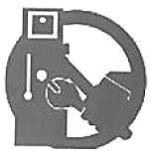

- Требуется надлежащее техническое обслуживание и своевременный контроль для безопасной работы подъемника
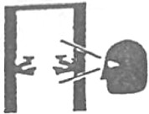
- Запрещено работать на подъемнике при наличии в нем неисправности

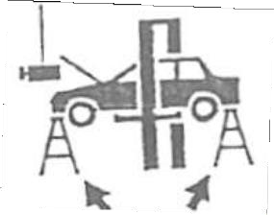
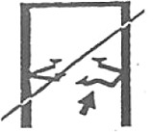

- К работе на подъемнике допускается только квалифицированный и обученный специалист
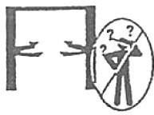
- Запрещен доступ в рабочую зону подъемника посторонним лицам

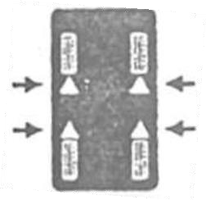
- Заводить подхваты лап подъемника следует только под специальные места подхвата автомобиля, рекомендованные автопроизводителем

- Используйте страховочные подставки при снятии или установки тяжелых агрегатов автомобиля

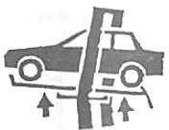
- Применение проставок-удлинителей снижает грузоподъемность подъемника

- 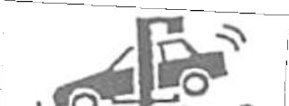Немедленно покиньте рабочую зону при возникновении опасности падения автомобиля

- Центр тяжести автомобиля должен находиться между подхватами подъемника
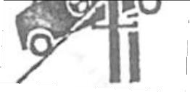
- Освободите рабочую зону при подъеме и опускании кареток подъемника
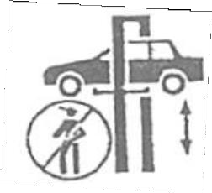
- 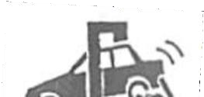Не раскачивайте автомобиль, установленный на подъемнике

- Запрещается вручную отключать режимы самоотключения подъемника
- Исключите защемление ног в момент опускания лап кареток
- Запрещено вставать на лапы подъемника в момент подъема
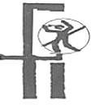

Содержание
Глава 1 Общие сведения и особенности 8
Глава 2 Основные технические характеристики 9
Глава 3 Габаритные размеры подъемника 10
Глава 4 Конструкция подъемника и принцип работы 12
Глава 5 Установка и ввод в эксплуатацию подъемника 14
Глава 6 Предохранительное устройство 23
Глава 7 Гидравлическая система 24
Глава 8 Порядок работы 27
Глава 9 Уход и обслуживание 29
Глава 10 Поиск и устранение неисправностей 31
Глава 11 Комплект поставки 31
Глава 12 Требования безопасности 32

Глава 1 Общие сведения и особенности Описание моделей подъемника
Наименование | Описание
Стандартный двухстоечный подъемник с нижней синхронизацией ES-4 | Симметричная конструкция подъемника. Экономичный и практичный в работе.  Грузоподъемность 4,0 тонны.
Стандартный подъемник с верхними дополнительными короткими секциями  стоек и верхней синхронизацией ES4D-2 | Симметричная конструкция подъемника. Экономичный и практичный в работе.  Грузоподъемность 4,0 тонны.

Назначение
Отлично подходит для подъема автомобилей, прост в эксплуатации, надежен и безопасен. Двухстоечный электрогидравлический подъемник применяется для подъема легковых автомобилей весом менее 3,5-4 тонн с целью проведения обслуживания и ремонта.

Функции, общие сведения и особенности
Созданный на основе собственного и зарубежного опыта эксплуатации, двухстоечный электрогидравлический подъемник обладает множеством преимуществ и характеризуется проверенной временем конструкцией, отличается высокой надежностью, безопасностью, простотой в работе, применением импортных комплектующих, плавным подъемом и опусканием кареток. Гидравлическая насосная станция обеспечивает высокую скорость подъема и низкий уровень шума в работе. Серии с пультом управления исключают ошибки управления подъемом и опусканием. Клапан перегрузки (редукционный), дроссельный клапан установлены в соединителях гидроцилиндра. В подъемнике применяется двойная предохранительная система. Таким образом, наш подъемник – это отличный выбор для обслуживания и ремонта автомобиля.
Компания предлагает подъемники разной высоты подъема и грузоподъемности в зависимости от потребностей клиентов.
А. Подъемник с пультом управления имеет скрытый вариант размещения электропроводки и гидравлических шлангов, поэтому отличается привлекательным внешним видом.
В. Механические стопоры выполнены в соответствии с международным стандартом и интегрированы с электрическим механизмом разблокировки.
С. Двойной автоматический предохранительный механизм обеспечивает безопасную и удобную эксплуатацию.
D. Два стальных троса синхронизации кареток исключают перекос автомобиля в процессе подъема и опускания.
Е. Минимальная высота подхвата составляет 110 мм, поэтому подъемник можно использовать для обслуживания автомобилей с низким дорожным просветом.
- Высоконагруженная цепь безопасна и надежна.
- Безопасное низковольтное напряжение 24В для версий с пультами управления.
- Импортные комплектующие.

Компания оставляет за собой право на внесение изменений в конструкцию подъемника без предварительного уведомления.

Глава 2 Основные технические характеристики Основные параметры оборудования
Название Модель | Технические характеристики
 | Грузоподъемность (кг) | Время подъема и  опускания | Высота подъема | Гидравлическое масло | Мощность | Давление масла
ES-4 | 3500/4000 | 40-60сек | ≥1800мм | N46# | 2,2кВт | 15-16мПа
ES4D-2 | 3500/4000 | 40-60сек | ≥1800мм | N46# | 2,2кВт | 15-16мПа

Замечание. 1. Напряжение питания: можно выбрать электродвигатель с разными напряжениями в зависимости от потребности клиентов.
Однофазный/трехфазный ток: 110В/380В 60Гц
Однофазный/трехфазный ток: 220В/380В 50Гц (стандартная конфигурация)
- В подъемнике установлена гидравлическая насосная станция 220В и пользователь должен обеспечить стабилизацию параметров электропитания, чтобы электродвигатель и электрические компоненты не получили повреждений.
- Применение гидравлического масла зависит от региона и времени года. Предполагается, что гидравлическое масло N46 должно использоваться при температурах 10-40°С, а масло 20 - при температурах 5-10°С.
- Подъемник может эксплуатироваться в помещениях, отвечающих требованиям категории размещения 4 при климатическом исполнении УХЛ по ГОСТ 15150-69
- Условия окружающей среды
Температура хранения и транспортировки: - 25 – 55°С. Рабочая высота: до 2000м.
Уровень шума в процессе работы не превышает 80 дБ (А).

Глава 3 Габаритные размеры подъемника Двухстоечный подъемник ES-4, 4 тонны

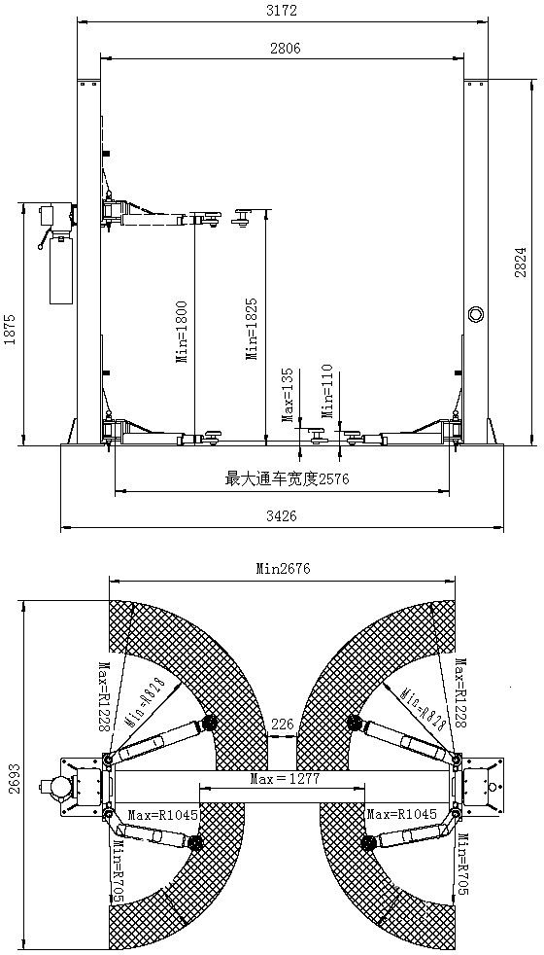
Расстояние между стойками 2576

Двухстоечный подъемник ES4D-2, 4 тонны
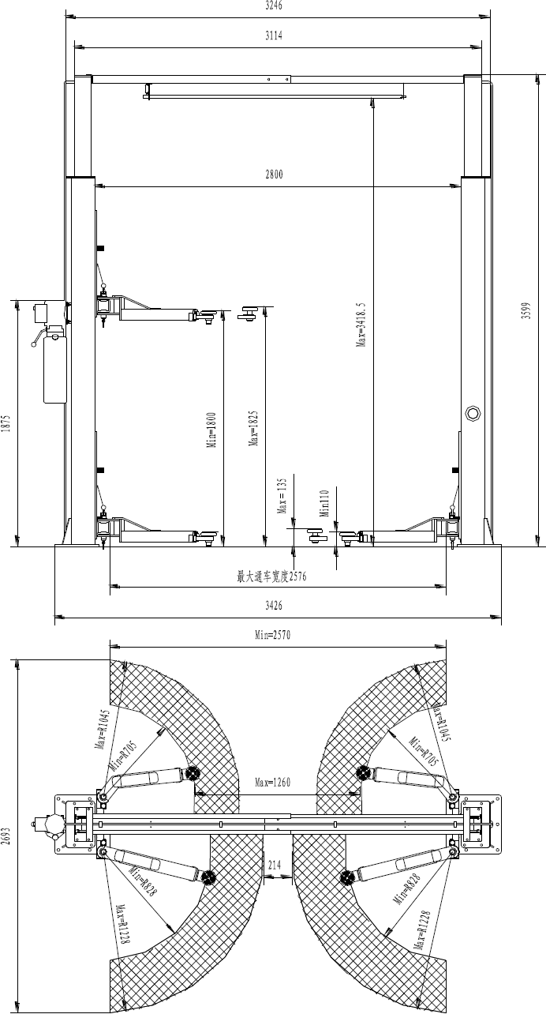
Расстояние между стойками 2576

Глава 4 Конструкция подъемника и принцип работы
Подъемник состоит, прежде всего, из стойки управления, второй стойки, кареток, лап, электрогидравлической станции, предохранительного устройства, масляных гидроцилиндров, цепей, гидравлических шлангов и электропроводки. Механический стопор и клапан перегрузки (редукционный клапан) выполняют роль двойного предохранительного устройства, поэтому оператор может просто и безопасно эксплуатировать данный подъемник.

Конструкция двухстоечного подъемника ES-4
№ | Название
1 | Стойка (колонна)
2 | Гидравлическая насосная станция
3 | Каретка
4 | Лапа
5 | Лапа
6 | Механический стопор
7 | Нижний трап
8 | Гидроцилиндр
9 | Цепь
10 | Пластина стойки
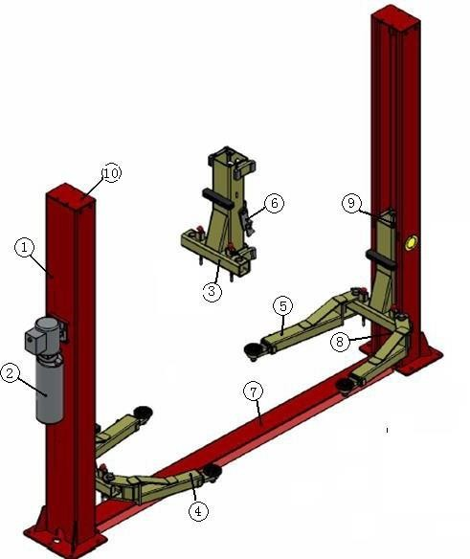

Конструкция двухстоечного подъемника модели ES4D-2
№ | Название
1 | Нижняя секция стойки
2 | Гидравлическая насосная станция
3 | Каретка
4 | Лапа
5 | Лапа
6 | Механический стопор
7 | Балка синхронизации
8 | Гидроцилиндр
9 | Цепь
10 | Опорная пластина балки синхронизации
11 | Штанга (планка) ограничения подъема
12 | Верхняя секция стойки
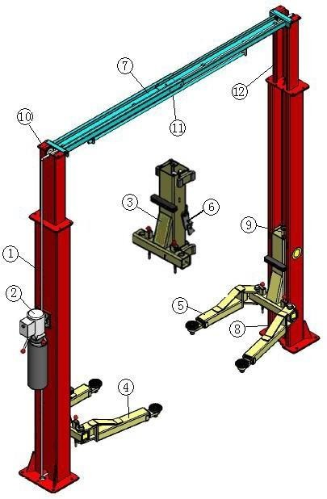

Принцип работы электрогидравлического подъемника
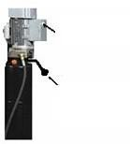
Необходимо нажать кнопку «RISING» (подъем), срабатывает пускатель, электродвигатель приводится в действие и включает масляный насос, гидравлическое масло поступает в нижнюю камеру через обратный клапан и маслопровод, поршень цилиндра перемещается под действием давления масла и воздействует на стальную цепь, которая осуществляет подъем кареток подъемника. Если автомобиль требует ремонта и обслуживания, следует нажать рукоятку опускания кареток, механические стопоры входят в зацепление с каретками и оператор может проводить техобслуживание. Нажмите кнопку «RISING» (поднять), чтобы приподнять каретки примерно на 20 мм, затем произведите разблокировку стопоров специальными тросиками разблокировки (на каретках) и нажмите рукоятку опускания кареток, чтобы опустить автомобиль на пол.

Кнопка «RISING» (Подъем)

Рукоятка «FALLING» (Опускание)

Глава 5 Установка и ввод в эксплуатацию подъемника
Необходимо внимательно ознакомиться с инструкцией, очистить детали подъемника и проверить отсутствие повреждений при транспортировке, погрузке/разгрузке и укомплектованность перед монтажом и вводом подъемника в эксплуатацию. Затем следует выполнить операции с учетом ниже приведенных указаний (запрещено устанавливать подъемник вне помещения).
- Подъемник необходимо установить в помещении, где отсутствуют загрязнения, пылевая атмосфера и сильная влажность. Горизонтальная неровность пола не должна превышать 5мм, толщина бетонного основания – свыше 300мм, прочность фундамента – 3000 фунтов/кв. дюйм (2,1 кг/мм²), размеры фундамента: длина 4000мм, ширина 1000мм, толщина 400мм. Для повышения прочности основания желательно добавить бетонные стяжки (см. схему подготовки фундамента). Схема подготовки фундамента выбирается в зависимости от типа подъемника.

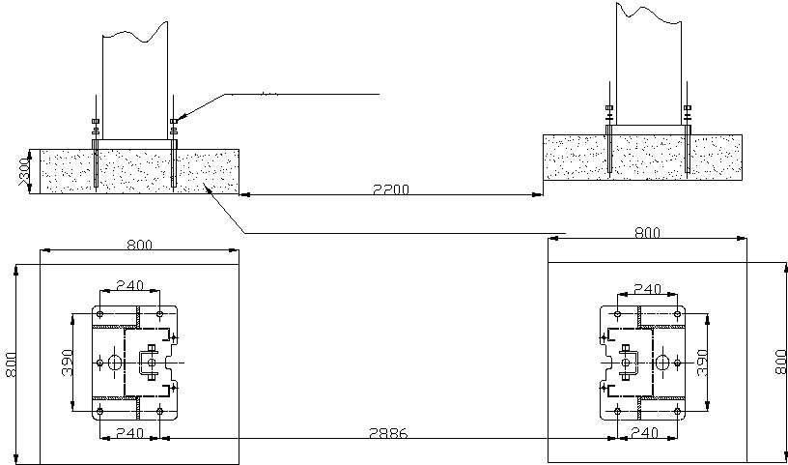
15
Схема фундамента
Анкерные болты М18×250 (10 комплектов)
Основание 3000 фунтов /дюйм2 (2,1 кг/мм2)
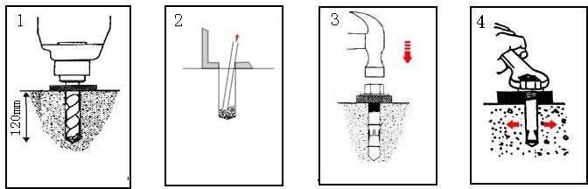
Просверлить отверстие Удалить грязь Расклинить Закрепить

Схема установки анкерных болтов
- Прочность должна быть не ниже 1001Х
- Габаритные размеры в помещении:
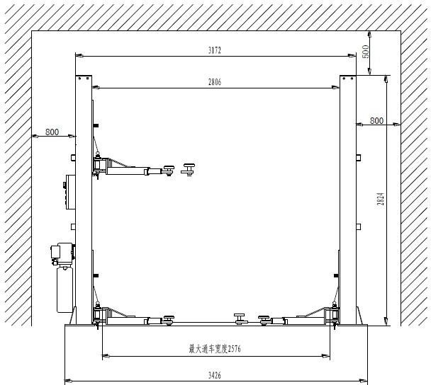
Расстояние между колоннами 2576

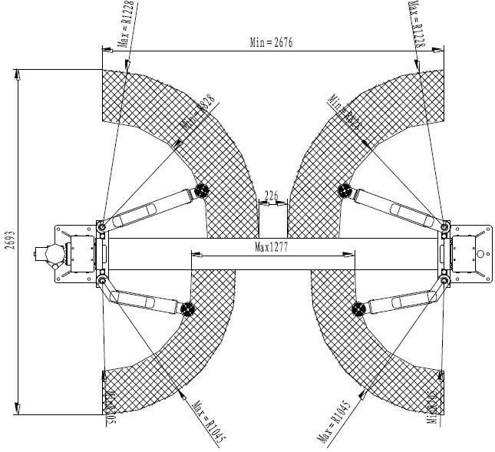

Двухстоечный подъемник ES-4
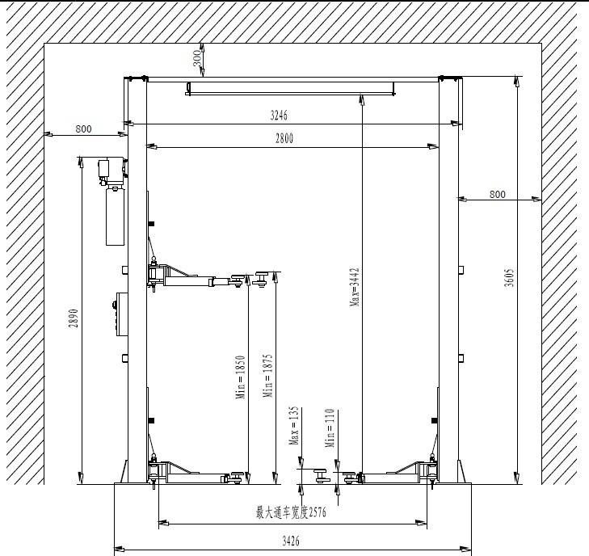
Расстояние между колоннами 2576

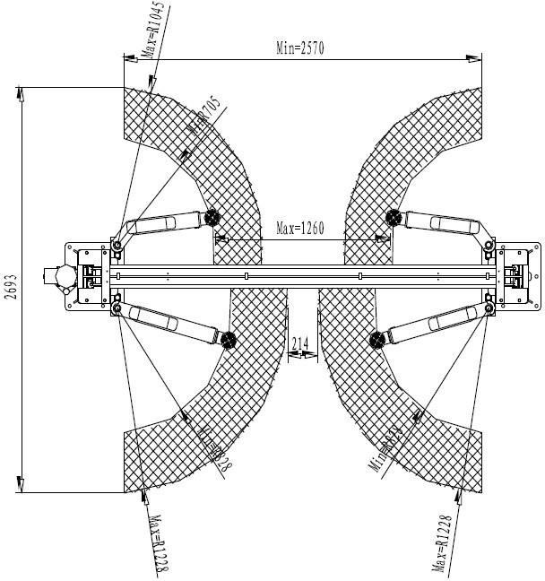

Двухстоечный подъемник ES4D-2

Установите обе вертикальные стойки (основная стойка с кронштейном электродвигателя), установите нижний трап, проверьте, что обе стойки находятся на одной прямой, просверлите отверстия дрелью и закрепите обе вертикальные стойки десятью анкерными болтами М18×250. Вертикальная стойка должна стоять строго перпендикулярно поверхности пола. Если пол имеет неровности, следует предварительно нанести выравнивающий материал (наполнитель). Обе стойки также должны находиться на одной прямой.

- Установите и соедините синхронизирующие стальные тросы и длинный маслопровод: снимите нижний трап (установка верхней балки производится в обратном порядке, который показан на схеме установки стальных тросов). Протяните трос от каретки ведомой стойки через нижний стальной шкив (блок). Затем заведите трос за верхние шкивы (блоки) стоек и закрепите его в квадратном отверстии каретки двумя гайками М16. Установите трос синхронизации каретки ведущей стойки аналогичным образом. Перед затяжкой тросов можно поднять каретки, чтобы надежно зафиксировать их. После установки тросов удалите амортизирующую проставку. Убедитесь в том, что обе каретки находятся на одном уровне: если правая каретка ниже левой, подтяните тросы на левой стойке, чтобы приподнять правую каретку. Регулировка положения левой каретки (при необходимости) производится аналогичным способом, при этом следует ослабить стальной трос и отрегулировать высоту каретки. После завершения регулировок стальные

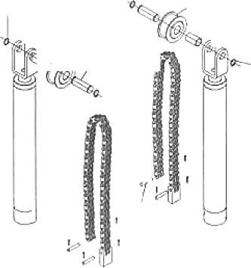
тросы синхронизации следует обязательно затянуть (см. соответствующую схему крепления стальных тросов). Смажьте стальной трос, ползун каретки и направляющие стойки, смажьте оси маслом для двигателя.

Стопорное кольцо
Самосмазывающийся
Ролик

подшипник
Цепь
Гидроцилиндр

Вал ролика Стопорное кольцо

Шплинт

Палец цепи

Схема установки цепи и гидроцилиндров
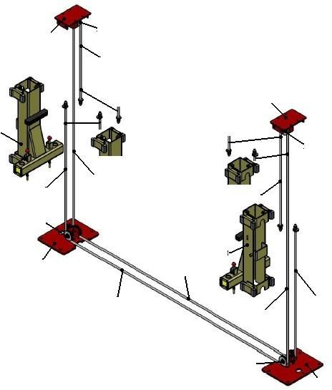
Схема установки стальных синхронизирующих тросов двухстоечного подъемника ES-4

Опорная пластина Верхний блок Трос 2
Опорная пластина

Каретка

Верхний блок

Трос 1 Нижний блок
Трос 2

Основание

Трос 1

Трос 2
Каретка

Трос 2
Трос 1

Нижний блок
Основание
18

Схема установки стальных синхронизирующих тросов двухстоечного подъемника ES4D-2

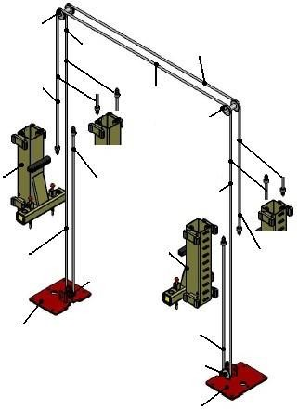
Верхний блок

Трос 1

Трос 2

Трос 1

Трос 2

Верхний блок

Каретка

Трос 1

Трос 2
Каретка Нижний блок

Трос 1

Трос 2

Основание
Нижний блок

Основание

Подведите длинный маслопровод высокого давления к нижней части обеих стоек (в полу) и подключите к гидроцилиндрам, затяните соединения во избежание утечек.
- 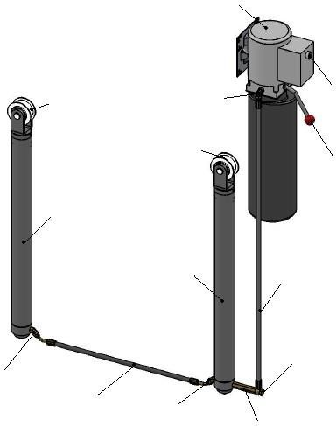Гидравлическая насосная станция: закрепите насосную станцию на кронштейне электродвигателя основной (ведущей) стойки с помощью 4 шестигранных винтов М8×35, затем подключите маслопровод, затяните соединения и проверьте отсутствие утечек (см. схему гидравлических подключений).

Стандартная насосная станция

Кнопка «Подъем»
19

Блок цепной

Блок цепной
Рычаг опускания

Второй гидроцилиндр

Основной гидроцилиндр

Соединитель 135
Маслопровод

Соединитель 135
Соединитель
маслопровода колонн

Стандартный соединитель

Схема гидравлических подключений двухстоечного подъемника ES-4

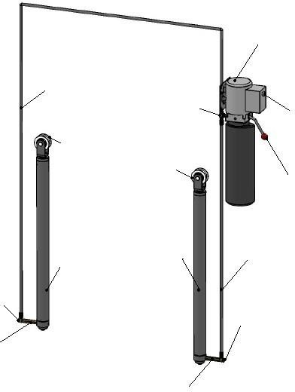
Стандартная насосная
станция

Длинный маслопровод

Блок цепной

Тройник

Блок цепной

Кнопка «Подъем»

Рычаг опускания

Соединитель
маслопровода колонн

Стандартный соединитель

Основной гидроцилиндр

Второй
гидроцилиндр

Маслопровод насосной станции

Соединитель маслопровода стоек

Стандартный соединитель

Схема гидравлических подключений двухстоечного подъемника ES4D-2
- Заправьте гидравлическое масло:

Заправьте износостойкое гидравлическое масло 46# или 20# в масляный бак (заказчику следует приобрести масло самостоятельно), максимальный уровень масла должен находиться примерно на расстоянии 10мм от заправочной горловины, а минимальный уровень масла – примерно на расстоянии 50мм от заправочной горловины (проверка производится с помощью щупа на заправочной крышке бака). В условиях холодного климата рекомендуется использовать износостойкое масло 20#.
- Закрепите лапы подъемника. Установите четыре лапы (передние короткие и задние длинные) на левую и правую каретки.
- Предохранительное устройство следует установить, как показано на схеме установки, предохранительные стопоры не должны быть защелкнуты.
Электрическую цепь следует подключить с учетом диаметра и количество проводов, указанных на схеме электрических подключений.

Работы электрического подключения должны выполняться только специалистами- электриками.
-Откройте верхнюю крышку пульта управления.
-Соединение силового кабеля: подключите силовой кабель трехфазной четырехпроводной системы 400В (3×2,5мм²+1×1,5мм²) к панели управления L1, L2, L3 и контактам ввода напряжения. Подключите провод заземления РЕ к штифту с символом заземления (рис. 21), штифту с символом заземления в нижней части кареток.
- Если используется двухпроводная схема подключения 230В, требуется переподключить трансформатор и электродвигатель (см. рис. 22).
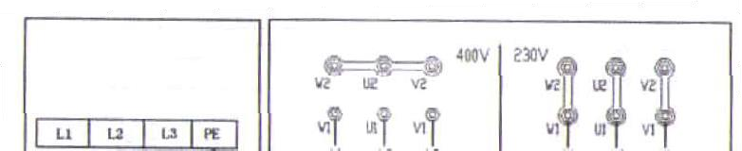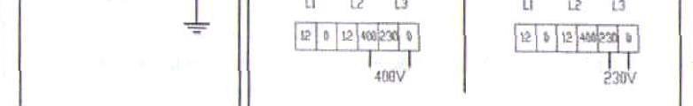

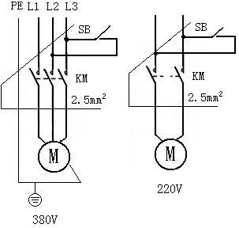

Электрическая схема двухстоечного подъемника ES-4
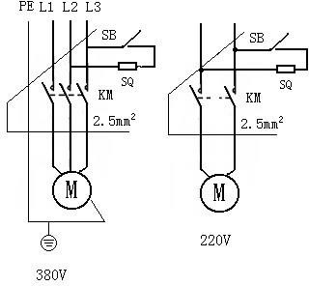

- Включение питания: вилку силового кабеля следует вставить в разъем. Необходимо установить устройство защитного отключения. Нажмите кнопку «RISING» (подъем), наблюдайте за подъемом кареток. Если каретки не поднимаются, следует изменить порядок подключения фаз электропитания. Убедитесь в том, что электродвигатель вращается в требуемом направлении и насос исправно подает масло, подъемник включается и лапы с каретками поднимаются. При этом высота подъема обеих кареток должна быть одинаковой. Высоту подъема кареток можно оценить по щелчкам срабатывания предохранительных стопоров. Чтобы обеспечить одинаковое положение стопоров, левой и правой кареток, следует отрегулировать стальные тросы синхронизации. Для опускания кареток необходимо нажать рычаг «FALLING» (опускание), предварительно потянув за тросики привода механических стопоров. Под силой веса автомобиля и кареток масло из нижней камеры гидроцилиндра перетекает в масляный бак, производится опускание. После подъема автомобиля на требуемую высоту стопоры

блокируют перемещение кареток (защелкиваются). Производится фиксация автомобиля на подъемнике, теперь его можно ремонтировать.
- Следует несколько раз поднять и опустить каретки, чтобы убедиться в исправной работе подъемника. Если возникают проблемы, подъемник можно эксплуатировать только после проверки и устранения неисправности. Наконец, необходимо проверить смазку поверхностей направляющих и подвижных кареток перед установкой облицовки. При необходимости, смажьте подвижные детали, в том числе блоки стальных тросов для снижения износа и увеличения срока службы.
- Тест под нагрузкой: выполните смазку всех точек смазки и поверхностей. Кроме того, следует провести проверку отсутствия утечек масла. Затем выполняется тест под нагрузкой. Он аналогичен тесту без нагрузки. Тест под нагрузкой заканчивается в том случае, если отсутствует шум и утечки масла, а время подъема и высота подъема соответствует заявленным техническим характеристикам после 2-3 циклов нагрузки.
- После ввода в эксплуатацию стальной трос синхронизации немного вытягивается. Поэтому, возможно, потребуется повторно выполнить синхронизацию движения кареток. Глава 6 Предохранительное устройство

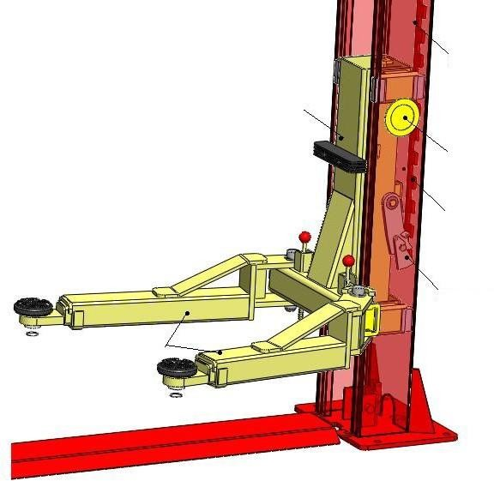
Колонна

Каретка
Лючок регулировочного устройства
Зубчатая пластина на стойке

Лапы
Предохранительное устройство (замок)

Предохранительное устройство двухстоечного подъемника ES-4, ES4D-2

Замечание: в зависимости от версии в наших подъемниках применяется звуковой сигнал, который указывает на срабатывание предохранительного устройства. Наличие этого сигнала указывает на исправную работу механизма. В этом случае подъемник можно эксплуатировать в безопасных условиях работы. Если сигнал отсутствует и не информирует о включении предохранительного устройства, запрещено эксплуатировать подъемник. Необходимо открыть лючок регулировочного устройства, закрутить винт предохранительного устройства, чтобы срабатывал звуковой сигнал. После подъема

автомобиля следует нажать рукоятку опускания «FALLING», чтобы механические стопоры (замки) кареток вошли в зацепление с зубчатыми пластинами на стойках. Затем можно ремонтировать автомобиль. Для опускания автомобиля сначала следует нажать кнопку
«RISING» (подъем) и немного поднять каретки, затем вручную отключить оба стопора кареток. Наконец, следует нажать рукоятку опускания «FALLING», каретки подъемника вместе с автомобилем опускаются на пол.
Два стальных троса синхронизации соединены с левой и правой каретками. Если обе каретки двигаются по-разному, следует отрегулировать их синхронное перемещение гайкой стального троса. Стальные тросы должны быть натянуты.
Замковые устройства установлены на всех четырех рычагах подъемника, они фиксируют рычаги в любом положении. При опускании на пол замковые устройства отключаются и лапы подъемника можно поворачивать, а винтовые подхваты – регулировать.
Замечание: 1. Запрещено устанавливать предохранительное устройство подъемника лицам, не прошедшим обучение.
2. Лица, не прошедшие специального обучения, не допускаются к регулировке предохранительного устройства.
Наша компания не несет ответственность за поломки предохранительной системы при несоблюдении вышеупомянутых требований.

Глава 7 Гидравлическая система
Внешний вид гидравлической насосной станции

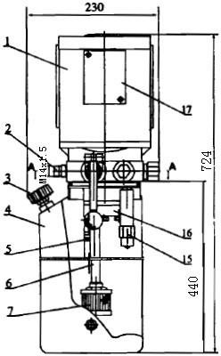

Основные компоненты насоса
- Электродвигатель
- Штуцер подачи масла
- Заправка масла
- Бак для масла
- Шланг для заправки масла
- Подача масла
- Масляный фильтр
- Корпус клапана
- Дроссель для слива масла
- Сливной клапан (с электронным управлением)
- Обратный клапан
- Заглушка для слива масла
- Заглушка для слива масла
- Клапан турбулентности
- Буферный клапан
- Масляный насос
- Блок коммутации
Замечание: позиции 2 и 12 можно заменять вручную.

А-А Рукоятка опускания кареток (разгрузочный клапан)
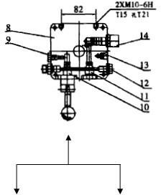

Гидравлическая станция двухстоечного подъемника ES-4, ES4d-2

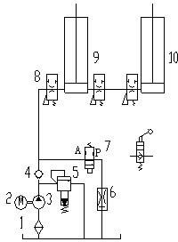

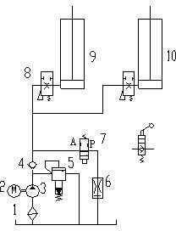
Гидравлическая станция двухстоечного подъемника ES-4

Гидравлическая станция двухстоечного подъемника ES4D-2

- Фильтр
- Эл-двигатель
- Шестеренный насос
- Обратный клапан
- Клапан редукционный
- Клапан регулировки скорости опускания кареток
- Электронный разгрузочный клапан (с рукояткой опускания кареток)
- Дроссель или клапан перегрузки
- Основной гидроцилиндр
- Дополнительный гидроцилиндр

Глава VIII Порядок работы
- Перед вводом в эксплуатацию
Проверьте исправную работу электродвигателя и подключение к электросети.
Литиевую смазку 2# (GB7324-87) следует использовать для смазки поверхностей подвижных деталей кареток. Все поверхности должны быть равномерно смазаны.
В баке для масла должно быть достаточное количество гидравлического масла. Проверьте стальные тросы, шкивы (блоки) и оси.
Проверьте надежность крепления болтовых соединений.

Рабочие процедуры
Перед вводом в эксплуатацию следует убедиться в синхронном движение кареток (высота 200-300 мм). В противном случае, ввод в эксплуатацию должен осуществляться после завершения работ по синхронизации. Автомобиль следует установить посередине между двумя вертикальными стойками, необходимо включить стояночный тормоз. Винтовые подхваты рычагов должны касаться днища кузова автомобиля в определенных местах подхвата, рекомендованных автопроизводителем. Следует проверить отсутствие посторонних предметов в рабочей зоне и перегрузки при подъеме автомобиля. Нажмите кнопку «RISING» (подъем) на пульте управления и включите контактор. После срабатывания электродвигателя гидравлическое масло начинает перетекать в гидроцилиндр через шланг высокого давления. За счет давления масла приводится в действие поршень и шток. Каретки с рычагами поднимаются вверх. Для проведения ремонта автомобиля на подъемнике следует отпустить кнопку «RISING» и опустить каретки на стопоры. Предохранительные стопоры входят в зацепление с каретками, поэтому они блокируются. После завершения ремонта автомобиля следует нажать кнопку «RISING» (подъем) и немного приподнять каретки, затем вручную отключить стопоры обеих стоек и нажать на рукоятку гидравлической станции вниз. Стопоры освобождаются и каретки опускаются на пол. Операция завершена.

Предупреждение
Каждый автомобиль имеет свой собственный центр тяжести. Следует определить его положение. После заезда автомобиля на подъемник центр тяжести должен располагаться в плоскости, образованной обеими стойками. Лапы выдвигаются таким образом, чтобы выполнить подхват автомобиля в определенных точках днища кузова.
Необходимо обратить внимание на предупреждающие знаки.

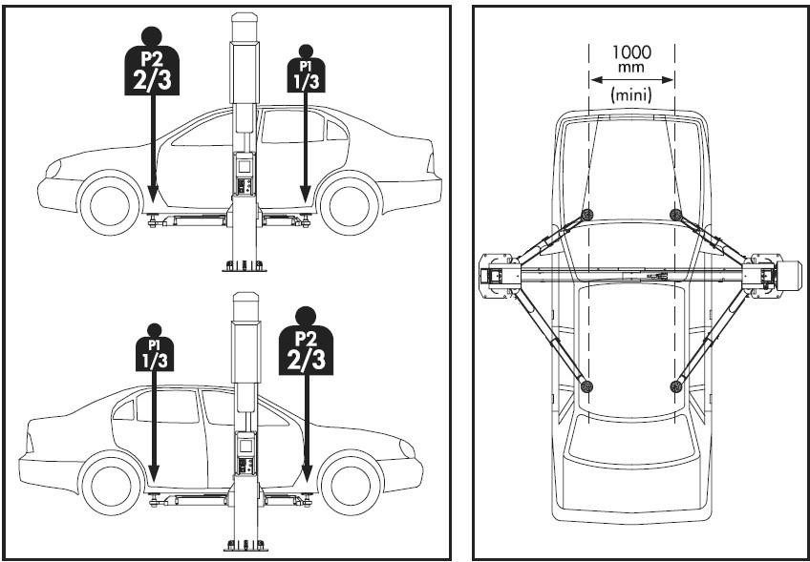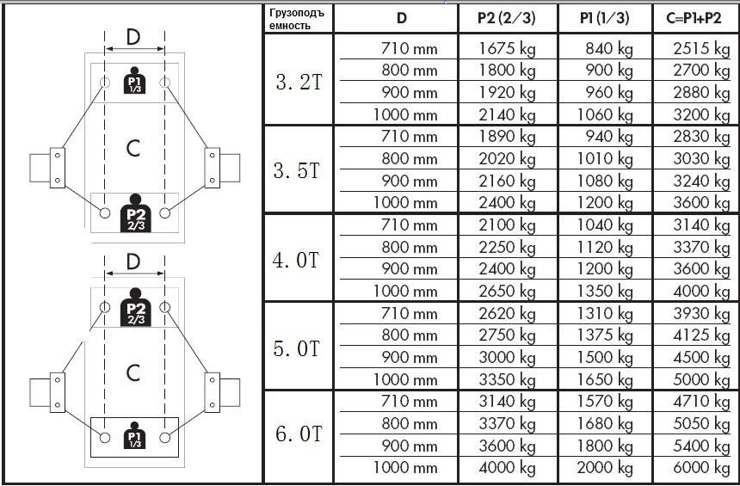
mm – мм kg – кг
Т – тонн

Обслуживание и уход за подъемником должны выполнять операторы, прошедшие специальное обучение. Следует смазывать все оси подъемника один раз в неделю моторным маслом. Кроме того, смазкой необходимо смазать все подвижные детали, в том числе предохранительную пластину (зубчатую рейку) и стопор, а также каретки один раз в неделю. Гидравлическое масло следует заменять 1 раз в год. Уровень масла должен находиться у верхней границы. При замене масла отработанное масло необходимо слить из бака для масла. Перед заправкой нового масла его необходимо отфильтровать через масляный фильтр. При каждой замене следует провести проверку исправности предохранительного устройства.
Необходимо проверить подвижность стальных тросов синхронизации. В случае поломки стальные тросы требуют своевременной замены.
Необходимо периодически проверять гидравлическую магистраль (гидроцилиндры, маслопроводы и соединители).
Перед выпуском подъемника гидравлические клапаны регулируют на заводе- изготовителе. Пользователям следует также самостоятельно выполнять регулировки.

Глава 9 Уход и обслуживание Обслуживание механической системы
Подъемник следует протирать сухой тканью. Перед очисткой следует отключить электропитание для безопасности выполнения работ.
Если на подъемнике скапливается очень много пыли, он быстро изнашивается и срок службы подъемника снижается.
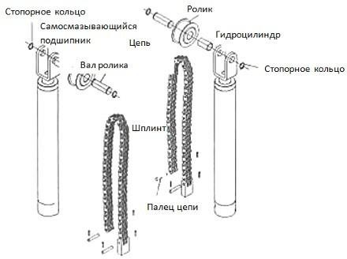

Ежедневно
- Проверяйте соединения между гидроцилиндрами и каретками.
- Проверяйте соединения стальных тросов синхронизации и их натяжку.

Еженедельно

- Литиевой смазкой 2# (GB7324-87) смазывайте подвижные детали кареток в вертикальных стойках. Смазывайте подвижную поверхность сверху вниз равномерно.
Замечание: в течение первого месяца эксплуатации следует наносить литиевую смазку на контактную поверхность кареток два раза в неделю.

Ежемесячно
- Проверяйте затяжку анкерных болтов крепления подъемника.
- Смажьте и натяните стальные тросы синхронизации.
- Проверьте все гидравлические шланги на отсутствие признаков износа.
- Проверьте перемещение подвижных кареток и качество смазки. Следует использовать высококачественную литиевую смазку (GB7324-87).
- Проверьте все штифты, болты, зажимы и другие крепления на надежность соединения. Замечание: все анкерные болты должны быть затянуты. Если какие-то болты повреждены, следует остановить работу подъемника до момента разрешения этой
проблемы.

Каждые полгода
- Проверьте наличие износа или поломок в подвижных узлах.
- Проверьте состояние смазки всех блоков. Если в процессе подъема или опускания кареток ощущается вибрация, необходимо смазать блоки.
- Проверьте и отрегулируйте синхронизацию подъема и опускания кареток.
- Проверьте вертикальность установки стоек.
Замечание: смазку следует наносить с внутренней стороны вертикальной стойки, чтобы уменьшить трение каретки в процессе движения и обеспечить ее равномерный подъем.

Обслуживание гидравлической системы Очистка и замена масла
- После первых 6 месяцев эксплуатации очистите бак для гидравлического масла и замените масло. Далее гидравлическую систему необходимо очищать 1 раз в год с заменой масла в системе.

Замена уплотнений
- Внимательно проверьте отсутствие утечек масла. Если утечки масла вызваны износом уплотнений, их следует заменить на новые, рекомендованные производителем изделия.

Глава 10 Поиск и устранение неисправностей
Неисправность | Причины | Устранение
Электродвигатель не вращается при подъеме | - Неисправен переключатель кнопки  - Короткое замыкание в обмотке соединителя АС  - Концевой датчик неисправен | - Проверить цепь кнопки  - Проверить цепь соединителя АС  - Если неисправность исчезает после замыкания контактов датчика, его следует проверить. Датчик необходимо отрегулировать или заменить.  - Заменить концевой датчик
В процессе работы двигатель издает звук, но не вращается | Неисправность 3-фазной системы питания | Следует немедленно остановить движение и выполнить проверку основного контура на наличие повреждений  проводки
Электродвигатель вращается, но каретки не поднимаются | - Неправильное направление вращения двигателя  - Нехватка масла  - Воздух в насосе, образуется воздушная пробка  - Перелив масла  - Штуцер электромагнитного клапана слива загрязнен  - Повреждено уплотнение выпускного штуцера насоса  - Вибрация электродвигателя. Засорен масляный фильтр. | - Изменить подключение электродвигателя  - Долить гидравлическое масло  - Снять обратный клапан и выполнить малый подъем. Как только масло начнет истекать из отверстия, клапан следует установить и затянуть.  - Проверить состояние уплотнений и детали уплотнения пробки редукционного (перепускного) клапана, очистить клапан или заменить поврежденное уплотнительное кольцо  - Проверить электромагнитный клапан слива масла и очистить пробку клапана  - Шестеренный насос можно снять для проверки и замены уплотнительных колец  - Очистить масляный фильтр.
Во время работы наблюдаются вибрации | - Наличие воздуха в гидравлическом контуре  - Утечка воздуха из верхнего соединителя всасывающей масляной трубки масляного насоса  - Фильтр засорен | - Удалить воздух, перемещая каретки вверх и вниз  - Проверить соединение и уплотнение впускного масляного шланга  - Очистить фильтр
Слишком низкая скорость подъема | Утечки масла из-за повреждения выходного  штуцера масляного насоса | См. ранее (неисправность 3)
Каретки поднимаются, но не опускаются | - Плохой контакт выключателя кнопки  - Замок стопора не отходит от пластины стойки  - Слишком мал зазор между  стойкой и рамой | - Разобрать и устранить неисправность  - Сократить ход штока цилиндра блокировки  - Отрегулировать зазор между стойкой и рамой

Глава 11 Комплект поставки

1. Комплект узлов основной стойки | 1
2. Комплект узлов второй стойки | 1
3. Гидравлическая станция | 1
4. Коробка с принадлежностями | 2
5. Лапы – короткая и длинная | 2 для каждой стойки
6. Инструкция по эксплуатации | 1
7. Гарантийный талон | 1 (в инструкции по эксплуатации)
8. Сертификат качества | 1

Глава XII Требования безопасности
- Внимательно ознакомьтесь с инструкцией по эксплуатации перед эксплуатацией подъемника, не допускайте к работе операторов, которые не ознакомлены с указанным документом.
- Уберите все предметы из рабочей зоны подъемника.
- Запрещено находиться в опасной зоне в процессе подъема и опускания кареток и в автомобиле, установленном на подъемнике.
- Вес автомобиля должен соответствовать грузоподъемности подъемника.
- Следует включить стояночный тормоз автомобиля, установленного на подъемнике, подъем осуществляется после приведения лап в рабочее положение.
- Обслуживание автомобиля выполняется в том случае, если стопоры защелкнуты.
- Электропитание неработающего подъемника необходимо выключить.
- В процессе эксплуатации стальные тросы вытягиваются, что приводит к неравномерному движению кареток. Следует отрегулировать натяжение тросов гайками и добиться синхронного (одинакового) перемещения кареток.
- Подъемник должен обслуживаться в соответствии с требованиями инструкции, следует периодически проверять и обслуживать основные узлы подъемника.
- На рабочем месте установите огнетушитель.
- Установите УЗО на 10А в силовой цепи питания 380В, выключатель разместить в 50 метрах от подъемника.

Конечным покупателям
Гарантийный талон является основным документом для покупателей. Следует бережно хранить талон.

Условия гарантии
I Гарантийный период
Гарантийный период составляет 12 месяцев со второго дня после покупки подъемника/

Гарантийные условия
Если при соблюдении требований установки, эксплуатации и обслуживания возникают неисправности в подъемнике, компания-производитель предлагает бесплатное гарантийное обслуживание в соответствии с действующим законодательством.

Гарантийная претензия
Если возникает неисправность в подъемнике, покупатель связывается с дилером нашей компании для передачи претензии или со службой послепродажного сервиса нашей компании. Компания-производитель осуществляет бесплатный ремонт или замену деталей в гарантийный срок эксплуатации.

Гарантия не распространяется
- По истечении 12 месяцев
- На неисправности, возникшие в результате самовольной замены и разборки или эксплуатации, обслуживания, которые не предусмотрены положениями данной инструкции.
- На стальные тросы, резиновые проставки и накладки на каретки подъемника.
- На период эксплуатации электронных компонентов – свыше 6 месяцев.

Объяснение всех условий предоставления гарантии является прерогативой отдела продаж компании.
Модель |  | № изделия |  | № счета или  договора
Ф.И.О.  покупателя |  | Адрес |  | Контактное лицо,  телефон
Дата покупки |  | Торгующая  организация |  | Телефон
Неисправности и проведенное обслуживание |  |  |  | Обслуживание выполнено  сотрудником | Дата

Замечание: покупатель должен разборчиво заполнить отрывной листок гарантийного талона, гарантийная процедура занимает 1 месяц с даты покупки, листок следует отправить по почте в адрес нашей компании, утерянный гарантийный талон не восстанавливается.

Модель |  | № изделия
Ф.И.О. покупателя |  | Контактное лицо
Адрес покупателя |  | Телефон
Торгующая  организация |  | Дата покупки

Отрывной листок

